府立学校施設長寿命化整備方針（第２期）について（概要）

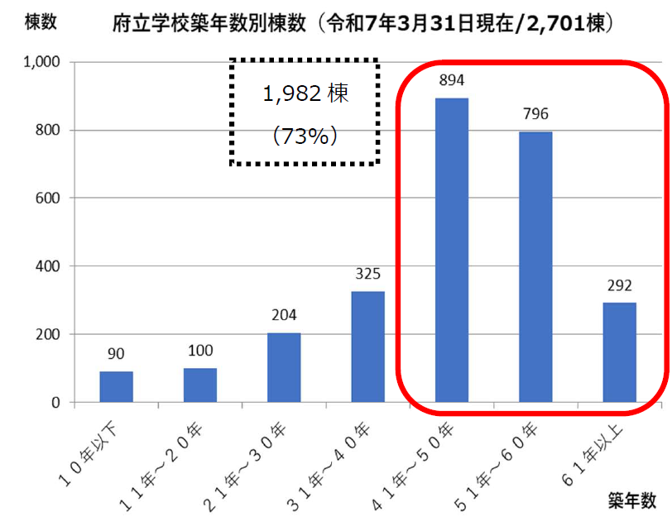
○背 景
・昭和50年前後の生徒急増期に多くの学校施設を整備。老朽化対策の平準化が必要。（築年数41年以上:73％）
・府立学校を取り巻く環境の変化（Society5.0時代、少子化など）に対し、「新しい時代の学びを実現する教育環境向上」が必要。
・『府立高校改革アクションプラン』において「学校の魅力化」を推進（建て替え、内装リニューアル、トイレ洋式化等、空調設備整備）
○目 的
「新しい時代の学びを実現する教育環境向上」及び「学校の魅力化」と老朽化対策を一体的に進めるための整備方針を示して、
学校施設の整備を計画的に実施すること
〇位置づけ
「大阪府ファシリティマネジメント基本方針」(R8.3月策定)に基づく「個別施設計画」
（➥「長寿命化(長期使用)を前提とした維持保全」、「総量最適化・有効活用」、「計画的な更新（建替）」の三つの柱 ）
〇取組期間：令和８年度から令和17年度まで（10年間）

目的・位置づけ等

整備方針
基本的な方針
１ 長寿命化と予防保全
(1)施設の長寿命化の推進、維持・改築経費の平準化・事業費縮減
(2)劣化度調査等ふまえた施設管理システム(ﾃﾞｰﾀﾍﾞｰｽ)の整備、予防保全の実施
２ 適正配置と有効活用
(1)幼児児童生徒数の増減、教育的ニーズの多様化等に合わせた施設の整備・配置
(2)既存施設の有効活用（高校から支援学校への転用、未利用施設の売却・貸付等）
３ 計画的な改築
(1) 改築にあたっての検討 (2) 改築の計画的な実施
〇 築年数が使用年数の目安である70年を経過する場合の整備の方向性は改築
・ 安全性や良好な学習環境を確保できない状態 等
・ 地域の学びの拠点としての役割を期待される学校 等
４ めざすべき学校施設のあり方
５ 緊急対策
１ 整備の実施方針
〇築年数・劣化度調査(総合劣化度)等を基に学校・棟単位での計画的な改修等を実施
→更新時期の近い建築部位・設備を集約し改修するなど事業費の平準化・縮減を図る
〇築後70年を目安に、概ね20年ごとの修繕・改修等の周期を設定
〇築年数による５グループに分類し、総合劣化度等をふまえた改修等を実施
（築年数：Ａ 20年以下、Ｂ 21～40年、Ｃ 41～60年、Ｄ 61～70年、Ｅ 71年以上)
〇長寿命化改修にあたっては、建物の継続使用年数等を考慮するだけでなく、新しい時代
の学びを実現するための学習環境面及び生活環境面での機能向上や学校の魅力化推進
を考慮して実施していく。

２ 事業費の縮減方策及び土地の有効活用の検討
中長期的にみた学校施設全体の事業費の更なる縮減方策等を検討
〇事業費縮減方策（仮設校舎の工夫、施設保有のあり方の検討等）
〇ＰＰＰ手法導入 〇土地の有効・高度利用

３ 施設整備と再編整備との関係
〇施設整備にあたっては、府立高等学校再編整備計画等で示した今後の方向性を踏まえた再編整備の動きとあわせて、整備規模等を検討する。

４ 実施方針に基づく整備の取組み
〇長寿命化整備方針の継続的運用
・ﾃﾞｰﾀﾍﾞｰｽの整備・活用 ・推進体制等の整備
〇実施計画の策定
事業実施計画を５年ごとに策定し、学校・棟ごとの計画的な改修等を実施。
（R８年３月に事業実施計画（第2期：R８年度～R12年度）を策定。）

築後70年に関わらず
改築を検討

整備水準
１ 耐久性・安全性の向上
〇構造躯体の劣化対策（劣化状況の把握・中性化対策・ひび割れ補修等）
〇外壁・屋上防水、設備機器の老朽化対策（耐久性の高い部材での改修・更新等） 等
２ 学習環境面の機能性の向上
〇魅力・特色ある学校づくり（選ばれる高校となるよう、一層の魅力化・特色化の実現）
〇幼児児童生徒の主体的な活動の支援（自主・自立的活動に向けた空間・機器の導入）
〇安全でゆとりと潤いのあるスペース等の整備 〇地域との連携 等
３ 生活環境面の機能性の向上
〇省エネルギー化（ZEB化、ＬＥＤ等） 〇ﾕﾆﾊﾞｰｻﾙﾃﾞｻﾞｲﾝ化の推進 〇断熱性能向上
〇快適性の向上（トイレ洋式化等・空調設備整備・内装リニューアル、木材利用等）

